Отчет о проведении квест – игры
«Путешествие в Мультляндию»

Все мы знаем, что 2016 год проходит под эгидой Года кино в Российской Федерации. К тому же в июне отмечала свой 80-летний юбилей киностудия «Союзмультфильм».

Работники Детского отдела Т. В. Васильева и Е. А. Черкасова 20 июня провели в МКОУ «СОШ № 2» с ребятами из пришкольного лагеря мероприятие «Путешествие в Мультляндию», приурочив его к данным событиям.
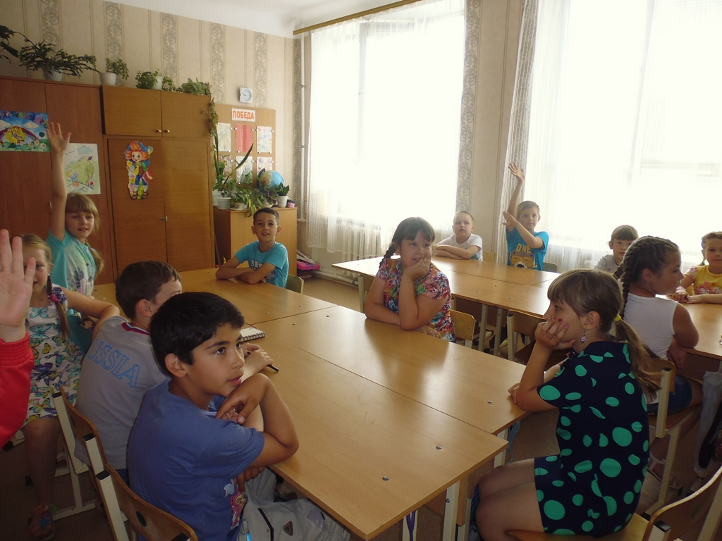
Цель квест – игры:

- Познакомить с историей и способами создания мультфильмов.
- Развитие любознательности, интереса к созданию мультипликационных фильмов.
- Воспитывать уважительное отношение к героям отечественных мультфильмов.
- Обобщить знания ребят по известным отечественным мультфильмам.
- Расширить кругозор детей в области мультипликации.
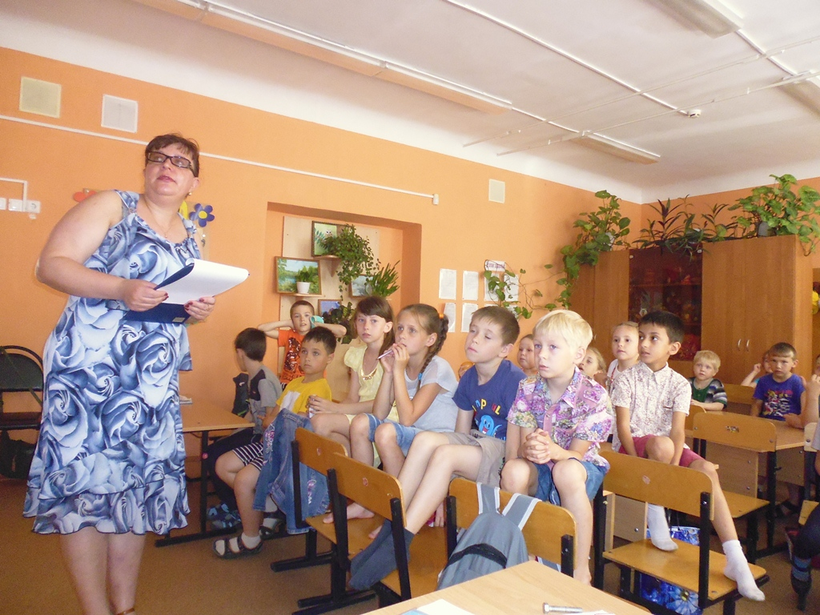
Квест – игра началась со знакомства присутствующих с удивительным миром искусства – мультипликацией. Ведущие познакомили участников мероприятия с историей российской мультипликации, а затем провели для ребят игровую программу. Здесь дети встретились с мультипликационными героями и вспомнили истории и приключения, которые с ними произошли.
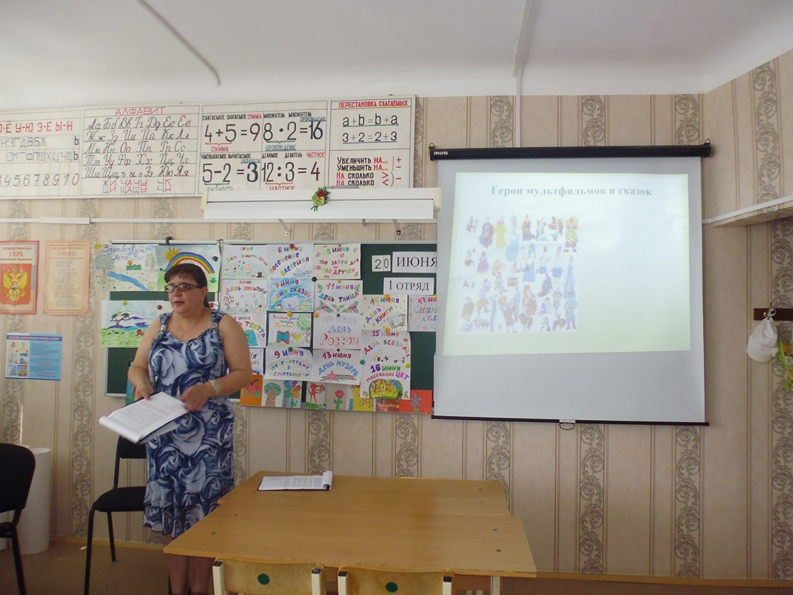
Во многих конкурсах было использовано мультимедийное оборудование (интерактивные викторины, презентации, музыкальное сопровождение).

В конкурсе «Загадаю я загадку» ребята отгадывали персонажей из любимых мультфильмов.
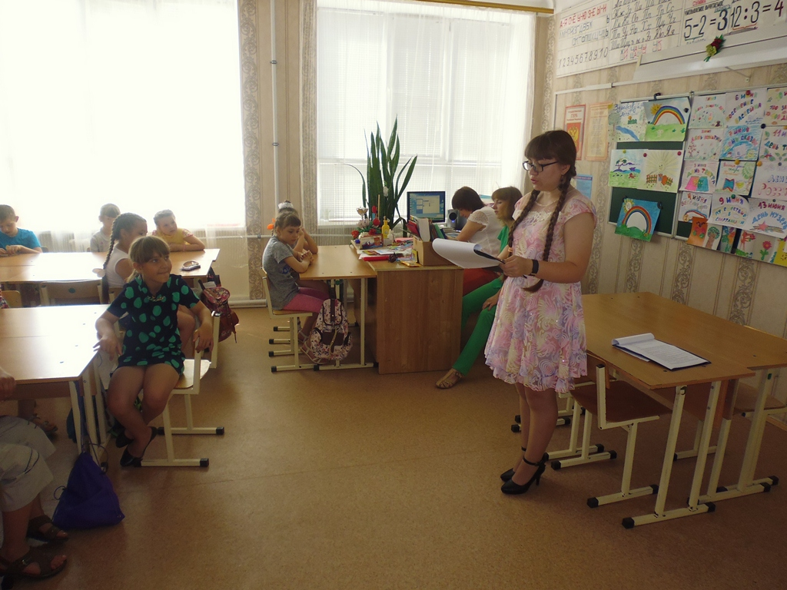
В конкурсе «Музыкальная пауза» участники программы прослушивали отрывки из текстов детских песен и вспоминали, в каких мультипликационных фильмах они звучат. Если ребята знали тексты песен, то с удовольствием не только подпевали, но и танцевали под музыку.
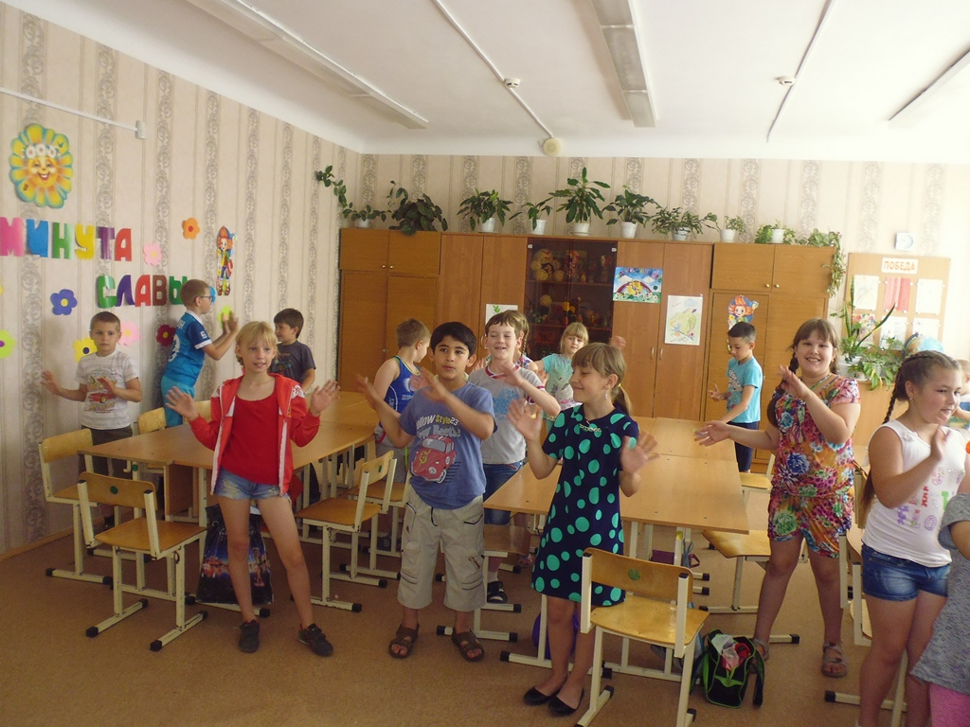
В конкурсе «Блиц – вопрос» старались быстро и правильно ответить на вопросы ведущего по советским мультикам.
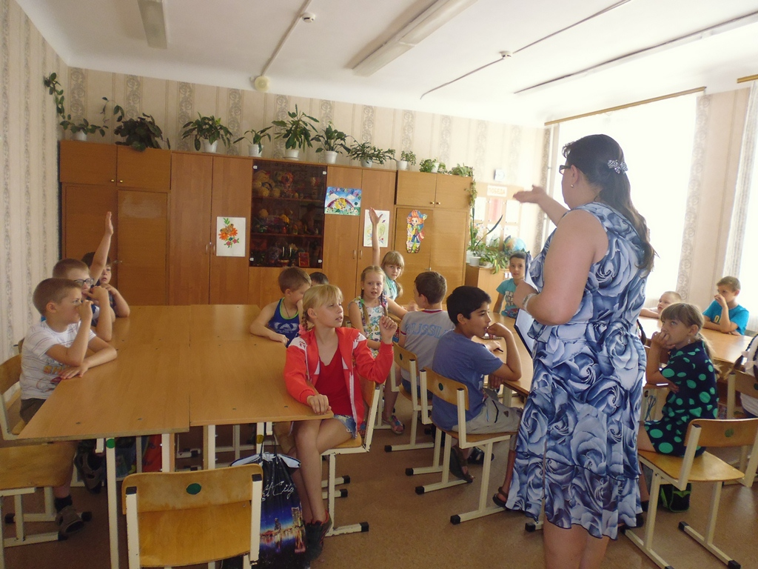
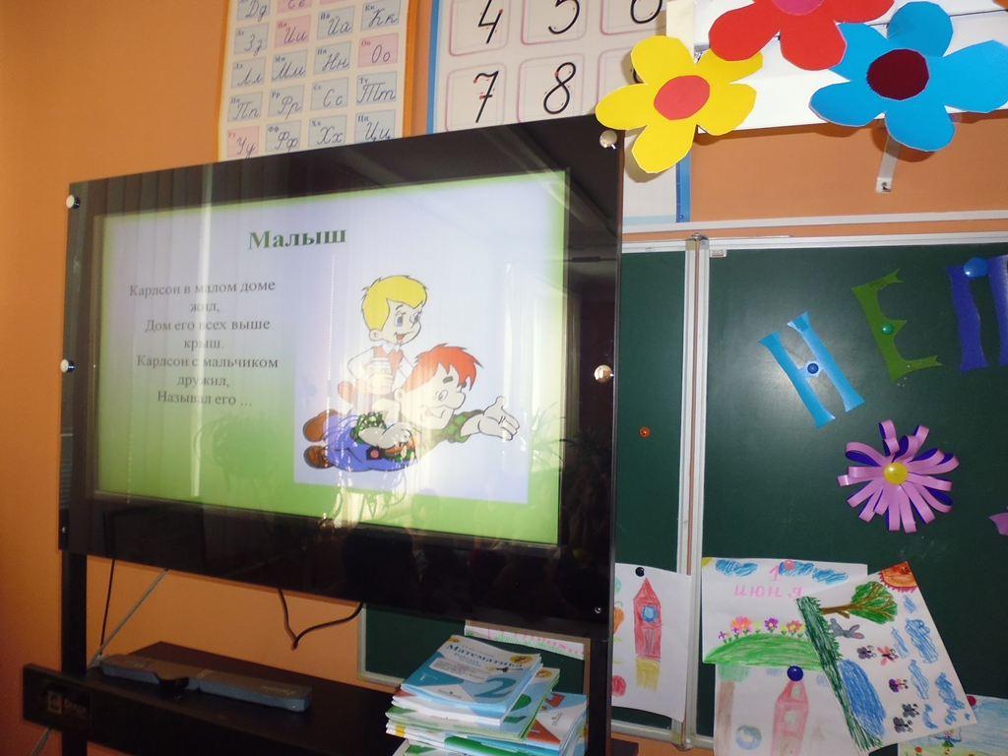
В конкурсе «Тест – опрос» выбирали из трех представленных ответов правильный.
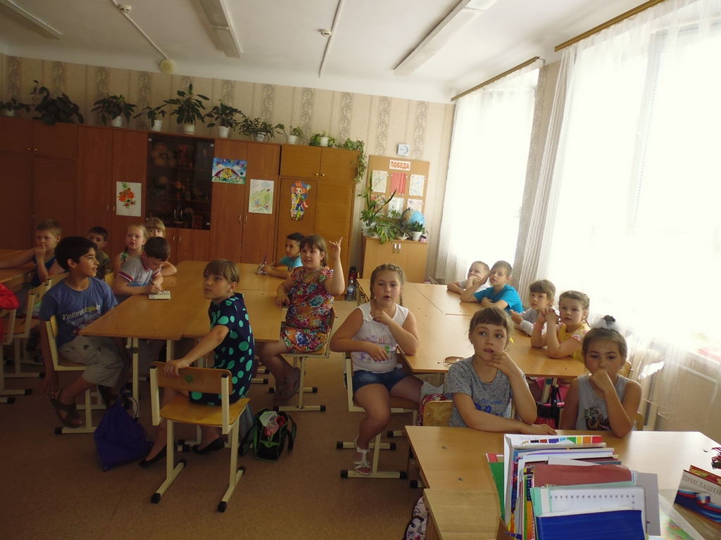
В конкурсе «Угадай - ка» по предложенному ведущим описанию называли героя мультфильма.
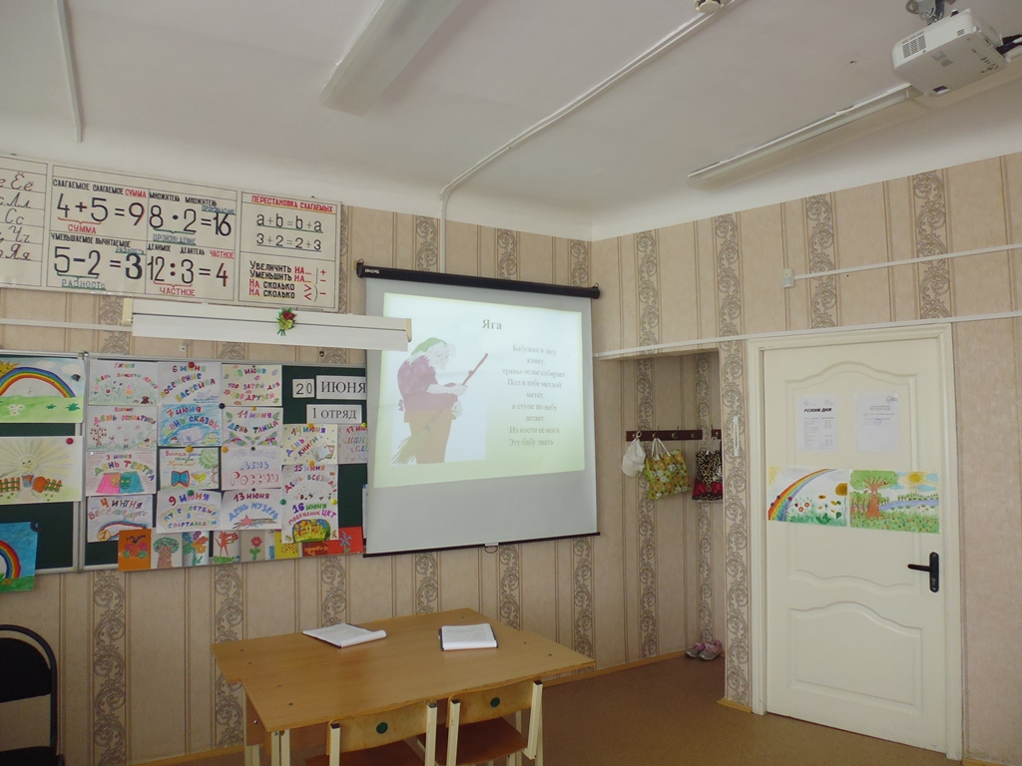
С огромным удовольствием дети участвовали в интерактивных викторинах «Смешарики», «Крокодил Гена и Чебурашка».

Ребятам очень понравилось разгадывать интерактивный «Мульткроссворд», где по мере их правильных ответов появлялись сначала большие буквы, потом слова, а далее – большие иллюстрации отгаданных мультяшных героев.
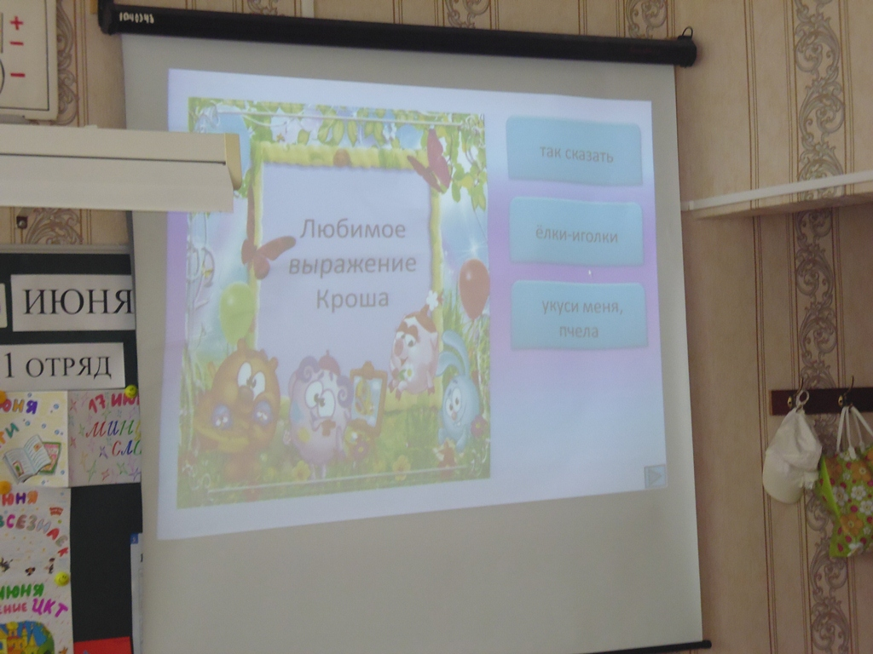
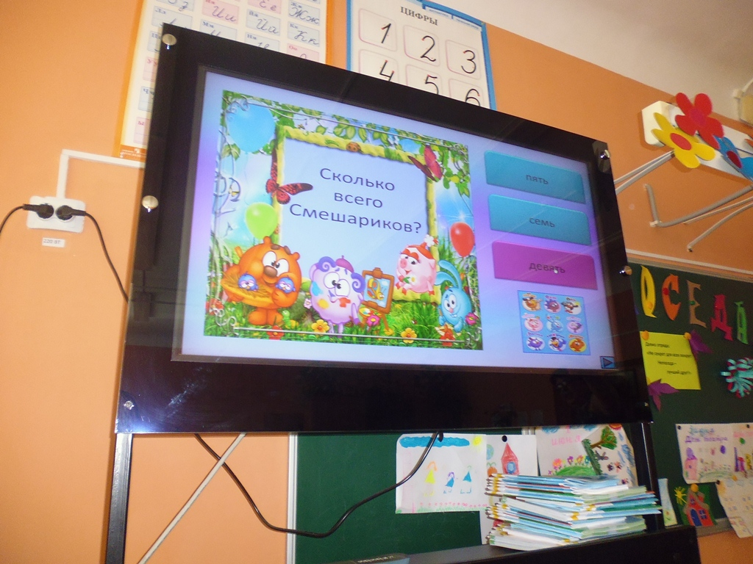
И последним, завершающим конкурсом была викторина по современному, полюбившемуся мультфильму не только детям, но и взрослым, «Маша и медведь». Здесь все участники программы хором отвечали на вопросы, выбирали из трех вариантов правильный, вспоминали крылатые выражения героев этого замечательного мультфильма и с удовольствием пели песни.
На этом наше увлекательное путешествие в страну мультиков закончилось. Рефлексия показала, что ребята не только смотрят и любят мультфильмы, знают всех мультипликационных героев без исключения, но и помогут окружающим в трудную минуту, совершат доброе дело, как это делают герои наших замечательных мультфильмов.
